รายงานการปฏิบัติราชการประจำเดือน สายงานป้องกันปราบปราบ
รายงานการปฏิบัติราชการประจำเดือน มีนาคม
ประจำปีงบประมาณ พ.ศ. 2567
สถานีตำรวจภูธรคลองไผ่
2. งานป้องกันปราบปราบ
มี.ค. 2567
ช่วงวันที่ 1 มี.ค.2567- 31 มี.ค.2567 ร้อยเวร 2-0 สายตรวจรถยนต์ ได้มีการออกตรวจจุดเสี่ยง จุดล่อแหลมร้านสะดวกซื้อในพื้นที่ เพื่อป้องกันเหตุ สร้างความอุ่นใจ และรักษาความปลอดภัยให้แก่​​ประชาชน จำนวน……124…...ครั้ง
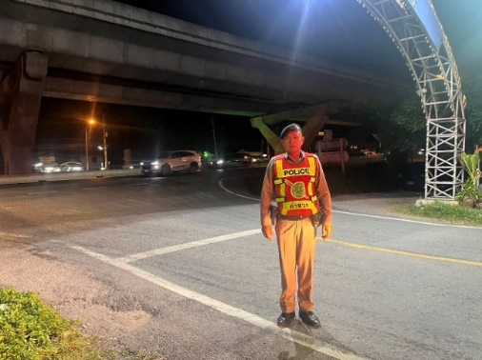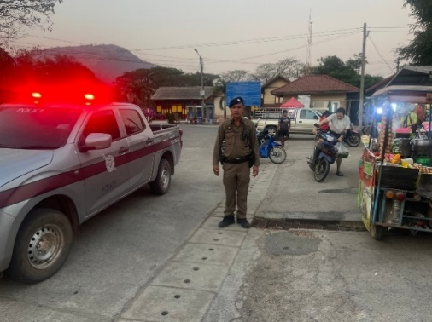

ช่วงวันที่ 1 มี.ค.2567- 31 มี.ค.2567 พ.ต.ท.สันต์นที กาญจนาภา สว.สภ.คลองไผ่ ได้มอบหมายให้ร้อยเวร 2-0 ปฏิบัติหน้าที่ หัวหน้าสายตรวจ ตั้งจุดตรวจยาเสพติด และจุดตรวจกวดขันวินัยจราจร รวมจำนวน ..14..ครั้ง
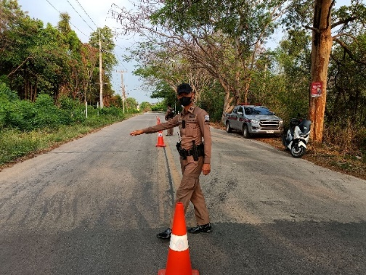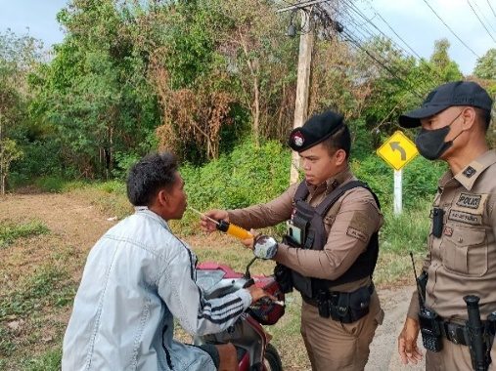

เมื่อวันที่ 5 มี.ค.2567 ได้มีการดำเนินการตามโครงการครูแดร์ กิจกรรมมอบใบประกาศให้กับนักเรียนแดร์ ที่สำเร็จหลักสูตรนักเรียนแดร์ ณ รร.เจซีโคราชอนุสรณ์ 1 ม.3 บ้านหนองขอน ต.คลองไผ่ อ.สีคิ้ว จ.นครราชสีมา
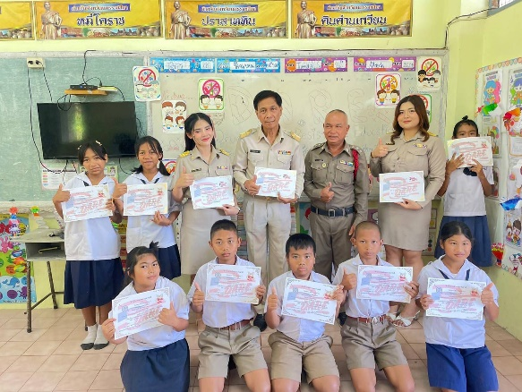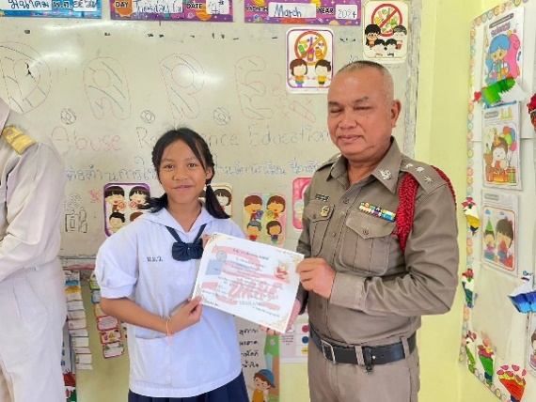

เมื่อวันที่ 12 มี.ค.2567 พ.ต.ท.สันต์นที กาญจนาภา สว.สภ.คลองไผ่ พร้อมข้าราชการตำรวจ สภ.คลองไผ่ ทำการซักซ้อมแผนเผชิญเหตุกราดยิง Active Shooter ณ รร.เจซีโคราชอนุสรณ์ 1 ม.3 บ้านหนองขอน ต.คลองไผ่ อ.สีคิ้ว จ.นครราชสีมา
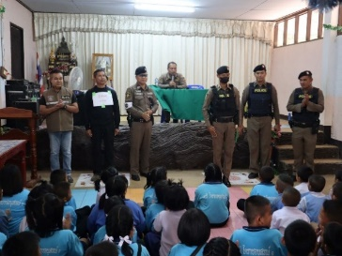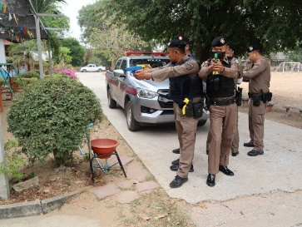

เมื่อวันที่ 23 มี.ค.2567 เจ้าหน้าที่ตำรวจสายตรวจ สภ.คลองไผ่ ปฏิบัติหน้าที่รักษาความปลอดภัย นายเศรษฐา ทวีสิน นายกรัฐมนตรี พร้อมคณะ เดินทางมาปฏิบัติภารกิจในพื้นที่ สภ.คลองไผ่ ณ บริเวณสถานที่ท่องเที่ยวเขาเขื่อนลั่น ต.คลองไผ่ อ.สีคิ้ว จ.นครราชสีมา
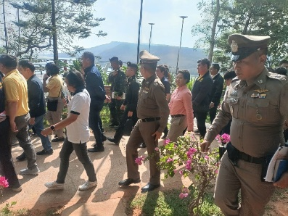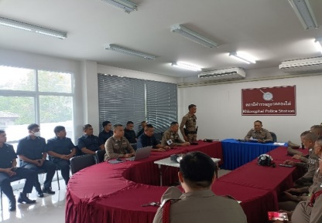
เมื่อวันที่ 20 มี.ค.2567 เจ้าหน้าที่ตำรวจสายตรวจ สภ.คลองไผ่ ร่วมทำการฝึกซ้อมแผนเผชิญเหตุของ ทัณฑสถานหญิงจังหวัดนครราชสีมา ต.คลองไผ่ อ.สีคิ้ว จ.นครราชสีมา
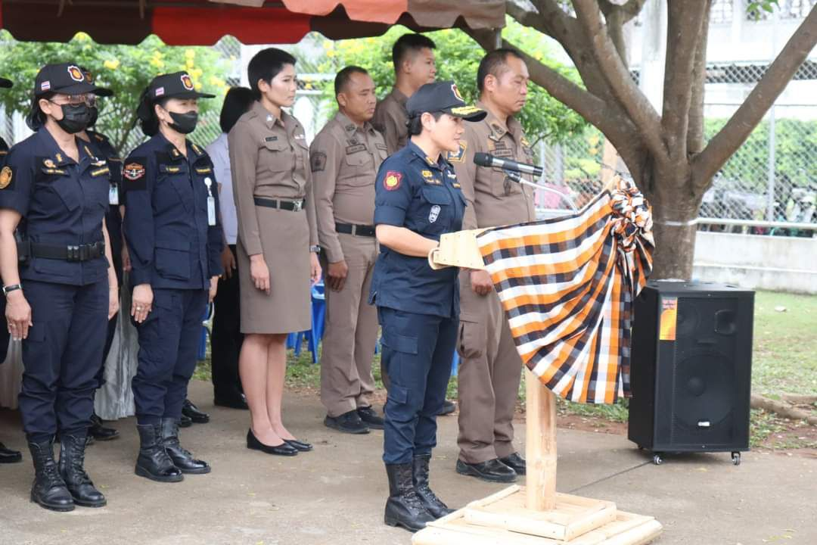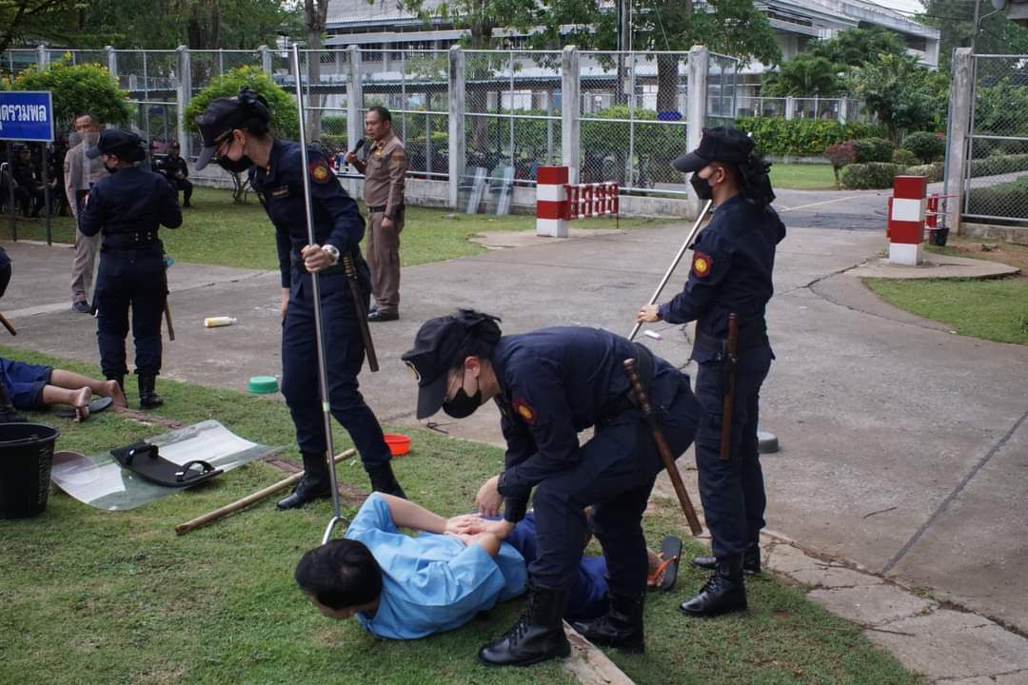

เมื่อวันที่ 25 มี.ค.2567 เจ้าหน้าที่ตำรวจสายตรวจ สภ.คลองไผ่ ออกตรวจโรงเรียนบ้านซับศรีจันทร์ ม.2 ต.คลองไผ่ อ.สีคิ้ว จ.นครราชสีมา เพื่อป้องกันเหตุ
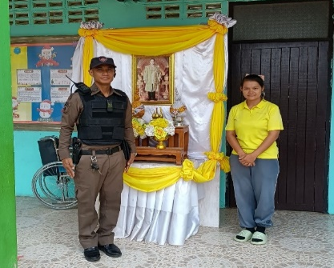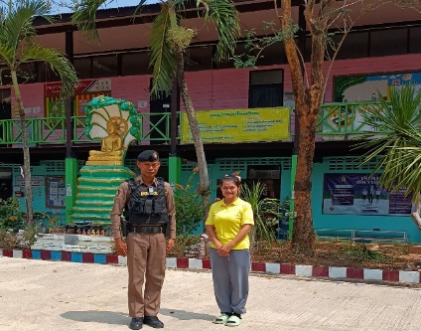
เมื่อวันที่ 26 มี.ค.2567 เจ้าหน้าที่ตำรวจสายตรวจ สภ.คลองไผ่ ร่วมกับฝ่ายปกครองอำเภอสีคิ้ว ตรวจพื้นที่บริเวณเขื่อนลำตะคอง
